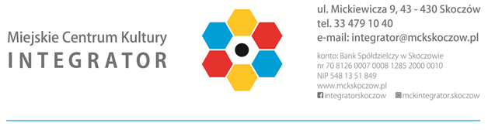
KARTA ZGŁOSZENIOWA

KONKURS ŚWIĄTECZNY
„POPISZ SIĘ…PISANKĄ!”
SKOCZÓW 2021

Uczestnik konkursu:
1) imię i nazwisko, tel. kontaktowy (jeżeli uczestnik jest pełnoletni)
....................................................................................................................................................................................
3) imię i nazwisko opiekuna (jeżeli uczestnik jest niepełnoletni), tel. kontaktowy:

.....................................................................................................................................................................................

Dokładne wypełnienie karty zgłoszenia usprawni organizację Konkursu.
Zgłoszenia uczestnictwa w Konkursie prosimy dostarczyć wraz z pracami w terminie 15 – 18 marca 2021 r. do (godz. 16.00) pod adres Miejskiego Centrum Kultury „Integrator” w Skoczowie, ul. Mickiewicza 9 (I piętro, pokój nr 11).
Regulamin dostępny pod adresem: www.mckskoczow.pl.

